《环境信息依法披露报告》
（2023 年度）

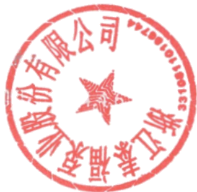

浙江泰福泵业股份有限公司
二〇二四年四月

真实性声明

企业负责人声明
我单位保证，所填报的年度报告内容真实、准确、完整，不存在虚假记载、误导性陈述或重大遗漏，并愿意承担相应的法律责任。
特此声明。

企业盖章：
日期：2024.4.6

环保工作负责人声明
我单位保证，所填报的年度报告中环保信息及数据真实、准确、完整，并愿意承担相应的法律责任。
特此声明。

企业盖章：
日期：2024.4.6

目录

1. 高层致辞 1
2. 关键环境信息提要 2
3. 企业基本信息 2
3.1 企业概况 2
3.2 公司年营收、员工人数及环保机构情况 4
3.3 企业经营理念和企业文化 5
3.4 企业管理框架 5
4. 企业环境管理信息 5
4.1 年度生态环境行政许可情况 5
4.2 环境保护税缴纳信息 6
4.3 环境污染责任保险信息 6
4.4 环保信用评价登记 6
5. 污染物产生、治理与排放信息 6
5.1 污染防治设施 6
5.2 监测数据 7
5.2.1 废气监测期间达标情况 7
5.2.2 废水监测期间达标情况 8
5.2.3 噪声监测达标情况 9
5.3 排放总量 10
5.3.1 我司全年废气、废水污染物排放量 10
5.3.2 固体废物排放情况 10
6. 碳排放信息 11
7 企业生态环境违法信息 11
8. 总结 11

高层致辞
环境保护是我国的基本国策。随着社会经济的快速发展，面对全球气候变暖、大气及水体与海洋污染、自然资源及生态环境污染影响等等，环境问题已成为制约人类生存和发展的重大问题。企业作为社会发展的主动力，环境资源的主要消耗者与环境污染源的主要产生者，应义不容辞的担当起推进生态文明建设，发展绿色经济的历史责任。保护环境，实现生产、生活和生态的良性循环，是每个企业应尽的社会责任。为此，公司致力于通过各种方式减少生产过程对资源的消耗、对环境的污染，始终坚持“安全第一、达标排放、防消结合、综合治理”的发展模式，积极履行作为绿色发展的理念。着力进行节能减排 技术创新、夯实环保管理基础。
我公司坚持用科学发展观统领企业运营，一方面不断推进工艺改造，从源头上实现节能减排；另一方面不断强化企业环境管理体系的健全和完善，促进企业环境管理的科学化、制度化建设。2023年，我们进一步完善了公司多项环境管理制度，通过组织各种形式的宣传和培训活动，不断强化全体员工环保意识，将企业“做好环境保护事关企业的生死存亡”的重要理念融入到公司每位员工的思想和行动之中。
依据国家环保部《企业环境信息依法披露管理办法》（部令第24号）的相关要求，我公司组织编制了《环境信息依法披露报告》，我们希望通过 2023 年度本公司的环境报告，将公司的环境信息系统透明、真实地传达给公众，以实现企业与社会及利益相关者之间的环境信息交流，进一步履行社会责任和义务，并诚恳接受社会、公众和各级环境管理部门的监督指导。

总经理：吴培祥

关键环境信息提要
我司排污许可证有效期自 2021 年 8 月 30 日至 2026 年 8 月 29 日，证书编号为913310816100020466002Q。期间无法人变更信息，现处于正常使用状态。我司年度主要污染物：废气为氮氧化物、VOC，废水为化学需氧量、氨氮，一般固废为生活垃圾等，危险废物2023年共产生 13 种。详细数据见企业环境管理信息。我司本年度未受到生态环境行政处罚、司法判决等情况。

企业基本信息

企业概况
浙江泰福泵业股份有限公司成立于1993年，是温岭市明星工业企业。泰福泵业是一家上市公司，股票于2021年5月25日在深交所创业板发行上市，公司股本总额9080万元，股票代码300992。
泰福泵业从事民用水泵的研发、生产和销售，主要产品包括陆上泵、小型潜水泵、井用潜水泵、循环泵，核心产品为节能泵，共5大类700多个型号。公司是节能泵行业的领跑者，其中太阳能水泵市场占有率全国第一，产品畅销世界100多个国家和地区，交货值在全国水泵出口企业中排名第五。公司系“国家高新技术企业”、“浙江省级企业技术中心”、“浙江省企业技术研究院”，拥有“浙江省名牌产品”、“浙江省出口名牌产品”、“浙江省工商企业信用AAA级守合同重信用”、浙江省“隐形冠军”培育企业等荣誉，承担了多个浙江省重点高新技术产品的研发，具有较强的技术和品牌优势。
公司设备投入逐年加大，设备具有较高的自动化、智能化和信息化程度。公司拥有自动铸造生产线、全自动绕嵌线机、机器人轴加工自动线、水泵自动装配线、智能化水泵（性能、吸程、耐久）测试中心等国内国际一流的产品自动化程度高的生产和检测装备，拥有ERP软件、智能立体仓储（WMS）等信息化系统。
泰福泵业以“欧洲品质”为目标，始终坚持“优质、精益、高效、智能”的制造理念，质量满意度和市场知名度较高。公司将进一步规范管理，提升核心竞争力，彰显上市公司担当；将进一步加大开发，创新技术，提高国际竞争力；将进一步巩固国外市场，开拓国内市场，扩大市场占有率。泰福泵业将为打造国际一流水泵品牌，为民族泵业复兴而努力奋斗。
表 1 企业基本信息
1.企业详细地址 | 浙江省台州市温岭市松门镇东南工业园区
2.企业地理位置 | 浙江省台州市温岭市松门镇东南工业园区
3.登记注册类型 | 其他股份有限公司（上市）
4.企业规模 | 1 大型 2 中型 √ 3 小型 4 微型
5.企业类别 | 工业企业
6.行业类别 | C3441 泵及真空设备制造
7、法人代表 | 陈宜文
8、企业联系人 | 张行蓉
9、联系方式 | 13989648901
10、是否为重点排污单位 | 否
11、是否为强制性清洁生产审核企业 | 否
公司现有建设项目及正在建设的环评审批情况见表 2。
表 2 历年项目审批手续汇总
项目名称 | 项目备案 |  | 环评批复 |  | 产量 |  | 环保验收
项目名称 | 备案部门 | 备案文号 | 批复部门 | 意见文号 | 批复产能 | 2023年实际产量 | 验收部门 |  | 意见文号
年产120万台水泵建设项目 | 温岭市发展和改革局 | 2018-331081-34-03-045120-000 | 台州市生态环境局 | 台环建（温）[2019]164号 | 120万台 | 110.20415万台 | 自主验收 | /

公司年营收、员工人数及环保机构情况
2023 年公司年利润和税收总计 8296.49 万元。公司的安全环保部负责企业内部的环境保护管理相关工作。
公司成立以企业主要负责人为组长的环保领导小组，任命了 2 名公司环保管理人员。公司还编制了一系列的环境管理文件，主要有《企业环保管理制度》、《员工培训教育制度》、《环境安全隐患排查治理制度》等，使公司环境管理有依据，工作有程序，监督有保障。
公司将安全环保作为生产经营工作的前提，企业主要负责人负责公司环境保护工作的统筹和管理，研究协调环境保护工作中的重大问题。公司制定了相关工作制度，每个季度至少召开一次安全环保委员会会议，会议总结前期公司环境保护主要工作情况，研究和部署下一步环境保护计划和措施。
根据各部门实际情况，建立了系统完善的考核制度体系，并与各岗位职工签订了目标责任书，确定节能减排指标与部门绩效责任制考核、与部门负责人工作绩效考核挂钩，将考核指标层层分解，落实到具体责任人，奖罚分明，落到实处。

企业经营理念和企业文化
公司秉承“为人以诚、为事以专”的经营宗旨，积极倡导“按章办事，按程序办事，满负荷工作，为人以诚，为事以专”的企业文化，追求以效率为核心的制度化管理，遵循“营销即服务”的营销理念。效率，是公司企业文化的灵魂，是员工做事的根本。“按章办事”，即制度可复制带来的效率；“按程序办事”，即权责清晰带来的效率；“满负荷工作”，即时间是效率的基础；“为人以诚”，即诚恳带来的个人效率；“为事以专”，即专业促进技术进步带来的创新效率。追求效率，让公司管理有序，权责清晰；追求效率，让员工敬业开拓，竞争进取。

企业管理框架
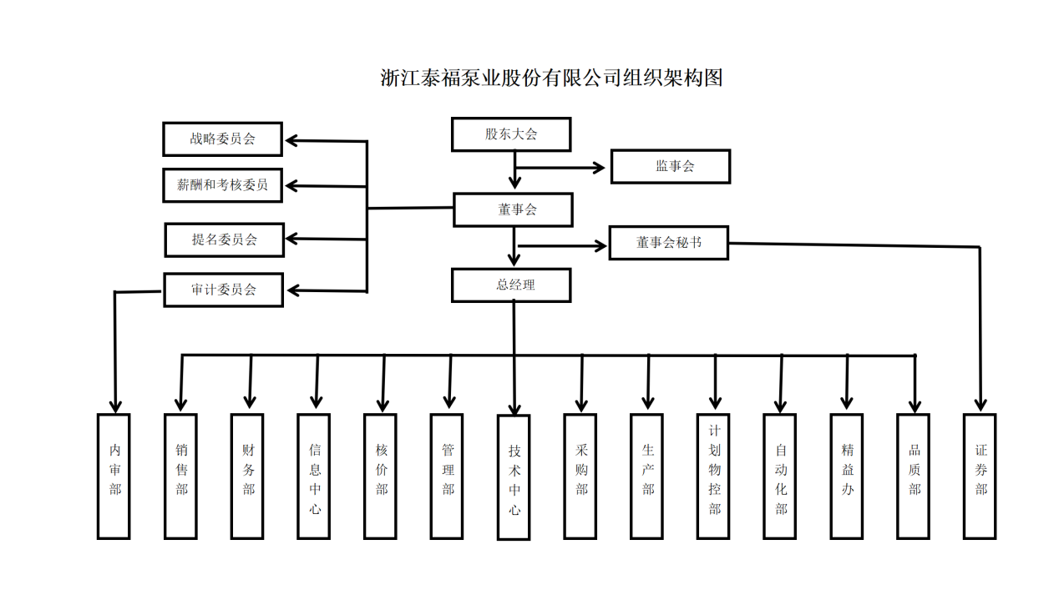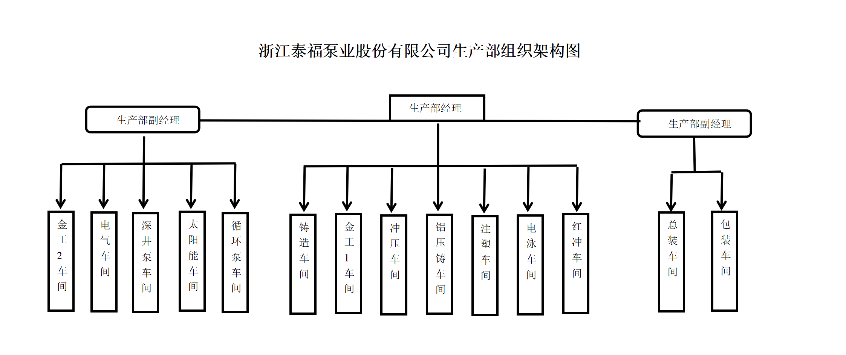

企业环境管理信息

年度生态环境行政许可情况
我司排污许可证有效期自 2021 年 8 月 30 日至 2026 年 8 月 29 日，证书编号为913310816100020466002Q。期间无法人变更信息，现处于正常使用状态。在取得镇污水排入排水管网许可证期间已按相关排污许可管理法律法规、技术规范等的要求进行了环境管理，2023年度内共需发布 12 份月度执行报告、4 份季度执行报告、1 份年度执行报告，共计发布 12 份月度执行报告、4 份季度执行报告、1 份年度执行报告，报告周期内排污登记回执执行情况良好。无其他许可事项。

环境保护税缴纳信息
《中华人民共和国环境保护税法》由中华人民共和国第十二届全国人民代表大会常务委员会第二十五次会议于 2016 年 12 月 25 日通过，自 2018 年 1 月 1 日起施行。税法中第四条指出：企业事业单位和其他生产经营者向依法设立的污水集中处理、生活垃圾集中处理场所排放应税污染物的，企业事业单位和其他生产经营者在符合国家和地方环境保护标准的设施、场所贮存或者处置固体废物的，不属于直接向环境排放污染物，不缴纳相应污染物的环境保护税，而我公司废气排放总量未超过排污许可允许排放量，也不需要缴纳相应污染物的环境保护税。

环境污染责任保险信息
我司暂未投保环境污染责任保险。

环保信用评价登记
我司参与 2023 年省级信用评价，初评等级、复核等级、公布等级均被评为环保诚信企业。

污染物产生、治理与排放信息

污染防治设施
公司排放的废水主要为电泳线生产废水、除漆雾废水、纯水制备废水、检测及测试废水、环保设施废水以及员工生活污水，冷却用水循环使用，定期补充。生产废水单独收集后先经废水处理设施处理达标，生活污水经隔油池、化粪池预处理后再与处理达标后的生产废水混合均匀，最后一并经厂区废水总排口纳管排放。
公司产生的废气主要为喷漆废气、注塑废气、电泳废气、浸漆废气、电子配件生产废气和燃气废气，废气经收集处理达标后高空排放。
2023 年度污染防治设施正常运行，未发生异常事件。

监测数据
我公司委托有资质的第三方单位进行检测，检测达标。

废气监测期间达标情况
废气监测期间达标情况：
表3 无组织废气监测结果
采样点位 | 采样频次 | 检测项目
采样点位 | 采样频次 | 非甲烷总烃 | TSP | 甲苯 | 二甲苯 | 乙酸乙酯 | 乙酸丁酯
厂界东(E121.621867°，N28.370025°) | 1-1 | 1.65 | 0.167L | 0.0075L | 0.0075L | 0.013L | 0.004L
厂界东(E121.621867°，N28.370025°) | 1-2 | 1.48 | 0.167L | 0.0075L | 0.0075L | 0.013L | 0.004L
厂界东(E121.621867°，N28.370025°) | 1-3 | 1.29 | 0.167L | 0.0075L | 0.0075L | 0.013L | 0.004L
厂界东(E121.621867°，N28.370025°) | 1-4 | 1.22 | 0.167L | 0.0075L | 0.0075L | 0.013L | 0.004L
厂界南(E121.609343°，N28.366515°) | 2-1 | 1.10 | 0.167L | 0.0075L | 0.0075L | 0.013L | 0.004L
厂界南(E121.609343°，N28.366515°) | 2-2 | 1.14 | 0.167L | 0.0075L | 0.0075L | 0.013L | 0.004L
厂界南(E121.609343°，N28.366515°) | 2-3 | 0.97 | 0.167L | 0.0075L | 0.0075L | 0.013L | 0.004L
厂界南(E121.609343°，N28.366515°) | 2-4 | 1.10 | 0.167L | 0.0075L | 0.0075L | 0.013L | 0.004L
厂界西(E121.617744°，N28.368544°) | 3-1 | 1.21 | 0.167L | 0.0075L | 0.0075L | 0.013L | 0.004L
厂界西(E121.617744°，N28.368544°) | 3-2 | 0.96 | 0.167L | 0.0075L | 0.0075L | 0.013L | 0.004L
厂界西(E121.617744°，N28.368544°) | 3-3 | 0.82 | 0.280 | 0.0075L | 0.0075L | 0.013L | 0.004L
厂界西(E121.617744°，N28.368544°) | 3-4 | 0.74 | 0.186 | 0.0075L | 0.0075L | 0.013L | 0.004L
厂界北(E121.619311°，N28.370256°) | 4-1 | 0.69 | 0.167L | 0.0075L | 0.0075L | 0.013L | 0.004L
厂界北(E121.619311°，N28.370256°) | 4-2 | 0.63 | 0.167L | 0.0075L | 0.0075L | 0.013L | 0.004L
厂界北(E121.619311°，N28.370256°) | 4-3 | 0.54 | 0.167L | 0.0075L | 0.0075L | 0.013L | 0.004L
厂界北(E121.619311°，N28.370256°) | 4-4 | 0.68 | 0.167L | 0.0075L | 0.0075L | 0.013L | 0.004L
《大气污染物综合排放标准》GB16297-1996表2排放标准 |  | / | 1.0 | / | / | / | /
《工业涂装工序大气污染物排放标准》DB33/2146-2008中表6排放浓度限值 |  | 4.0 | / | 2.0 |  | 1.0 | 0.5

废水监测期间达标情况
废水监测期间达标情况：
表5 废水排放口监测结果
样品编号 | 采样点位 | 样品性状 | 分析项目
样品编号 | 采样点位 | 样品性状 | pH | CODcr | 氨氮 | 总磷(磷酸盐) | SS | 石油类 | LAS | BOD₅
XTHT2301224  水100101 | DW001 废水总排口 | 微黄微浊 | 7.3 | 147 | 3.30 | 0.82 | 67 | 0.07 | 0.102 | 35.5
XTHT2301224  水100102 | DW001 废水总排口 | 微黄微浊 | 7.3 | 155 | 3.46 | 0.91 | 58 | 0.12 | 0.119 | 38.7
XTHT2301224  水100103 | DW001 废水总排口 | 微黄微浊 | 7.3 | 152 | 3.15 | 0.86 | 62 | 0.13 | 0.088 | 37.1
GB 8978-1996《污水综合排放标准》中表4三级标准 |  |  | 6~9 | 500 | / | / | 400 | 20 | 20 | 300
DB 33/887-2013《工业企业废水氮、磷污染物间接排放限值》中表1间接排放标准 |  |  | / | / | 35 | 8 | / | / | / | /

噪声监测达标情况
噪声监测达标情况：
表6 噪声监测结果
测点名称 | 测点位号 | 主要声源 | 昼间等效声级(dB(A))
测点名称 | 测点位号 | 主要声源 | 测量时间 | 测量值
厂界东 | ▲1 | 混合噪声 | 14:42-14:47 | 61
厂界南 | ▲2 | 混合噪声 | 14:54-14:59 | 63
厂界西 | ▲3 | 混合噪声 | 15:05-15:10 | 62
厂界北 | ▲4 | 混合噪声 | 15:17-15:22 | 61
《工业企业厂界环境噪声排放标准》（GB 12348-2008）表1中3类限值 |  |  | ≤65dB(A)

排放总量

我司全年废气、废水污染物排放量
表7 全年废气、废水污染物排放量（2023年）
序号 | 污染物 |  | 排放量
1 | 废水 | 废水量 | 24066.24t
2 | 废水 | COD | 1.017 t
3 | 废水 | 氨氮 | 0.152 t
4 | 废气 | VOC | 2.617 t
5 | 废气 | NOx | 1.262 t

固体废物排放情况
我司固废产生数量、处置方式及去向具体见下表。
表8 固废处置情况一览表
序号 | 废物名称 |  | 产生量（T） | 处置量（T） | 废物流向
1 | 一般固废 | 金属边角料 | 641 | 641 | 外售资源回收公司
2 | 一般固废 | 注塑边角料 | 9 | 9 | 外售资源回收公司
3 | 一般固废 | 次品 | 36 | 36 | 外售资源回收公司
4 | 一般固废 | 废漆包线 | 3 | 3 | 外售资源回收公司
5 | 一般固废 | 废线路板 | 0.3 | 0.3 | 外售资源回收公司
6 | 一般固废 | 废纸箱等包装材料 | 11 | 11 | 外售资源回收公司
7 | 一般固废 | 生活垃圾 | 127.8 | 127.8 | 委托环卫部门定期清运
8 | 危险废物 | 废槽液 | 5.3 | 5.3 | 委托台州市德长环保有限公司、温岭市亿翔环保科技有限公司处理
9 | 危险废物 | 废离子交换树脂 | 0.1 | 0.1 | 委托台州市德长环保有限公司、温岭市亿翔环保科技有限公司处理
10 | 危险废物 | 漆渣 | 20.1 | 20.1 | 委托台州市德长环保有限公司、温岭市亿翔环保科技有限公司处理
11 | 危险废物 | 废过滤棉 | 0.16 | 0.16 | 委托台州市德长环保有限公司、温岭市亿翔环保科技有限公司处理
12 | 危险废物 | 废危化品包装材料 | 0.09 | 0.09 | 委托台州市德长环保有限公司、温岭市亿翔环保科技有限公司处理
13 | 危险废物 | 污泥 | 2.68 | 2.68 | 委托台州市德长环保有限公司、温岭市亿翔环保科技有限公司处理
14 | 危险废物 | 废塑料桶 | 0.62 | 0.62 | 委托台州市德长环保有限公司、温岭市亿翔环保科技有限公司处理
15 | 危险废物 | 废乳化液 | 6.08 | 6.08 | 委托台州市德长环保有限公司、温岭市亿翔环保科技有限公司处理
16 | 危险废物 | 废油 | 2.04 | 2.04 | 委托台州市德长环保有限公司、温岭市亿翔环保科技有限公司处理
17 | 危险废物 | 废活性炭 | 15 | 15 | 委托台州市德长环保有限公司、温岭市亿翔环保科技有限公司处理
18 | 危险废物 | 废催化剂 | 0.1 | 0.1 | 委托台州市德长环保有限公司、温岭市亿翔环保科技有限公司处理
19 | 危险废物 | 废油桶 | 1 | 1 | 委托台州市德长环保有限公司、温岭市亿翔环保科技有限公司处理
20 | 危险废物 | 废油漆桶 | 2.5 | 2.5 | 委托台州市德长环保有限公司、温岭市亿翔环保科技有限公司处理

碳排放信息
我司未被纳入碳排放权交易市场配额管理的温室气体重点排放单位名录中，且我司未参与碳排放交易，因此无信息公开。

企业生态环境违法信息
2023 年，我公司遵守国家和地方有关环境保护的法律法规和政策要求，核查时段内未发生重大及以上环境污染事故或重大生态破坏事件，未被责令限期治理、限产限排或停产整治，在 2023 年度内未受到生态环境行政处罚。

总结
本报告参照国家环保部《企业环境信息依法披露管理办法》（部令 24 号）进行编制，截止 2023 年底，公司未发生一起生态环境违法事件。2024 年我司将在公司领导的领导下，继续完善环保规章制度，加强环境保护管理，确保各项污染物达标排放，积极履行环保社会责任。

浙江泰福泵业股份有限公司
2024 年 4 月 6 日

